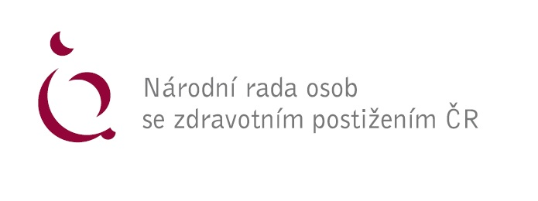
Připomínky NRZP ČR k návrhu novely zákona č. 94/2021 Sb., o mimořádných opatřeních při epidemii onemocnění COVID-19 a o změně některých souvisejících zákonů.

Zásadní obecná připomínka
Jedná se o upřesňující a rozšiřující opatření v eliminaci „pandemie“ Covid 19. Dokonce tam nově dostávají pravomoc vyhlašovat opatření Ministerstvo obrany nebo Ministerstvo vnitra!
NRZP ČR nesouhlasí s uvedenou novelou zákona, a to především proto, že novela zákona je, dle našeho mínění, motivována výhradně tím, aby v budoucnu nemohly být restrikční a regulační opatření MZ ČR a Hygieny posuzovány a rušeny správním soudem. Praxe ukazuje, že většina opatření, která byla dosud MZ ČR a Hygienou stanovena, byla následně správním soudem zrušena, jako protizákonná. NRZP ČR si uvědomuje, že pandemický zákon je především politická záležitost, ale jeho dopady jsou na celou populaci, a tudíž logicky i na osoby se zdravotním postižením. Proto vyjadřujeme naše nesouhlasné stanovisko.

V Praze dne 20. 12. 2021

Za NRZP ČR: Mgr. Václav Krása, předseda NRZP ČR

